重庆市渝中区七星岗街道七星岗社区：渝中城市治理“探”新路｜“校家社协同育人” 七星岗街道社区善治密码[1]

****编者按：****积极探索超大城市现代化治理新路子，是国家赋予重庆的重大课题和光荣使命，也是重庆迈向现代化的必由路径。渝中区推进城市现代化治理“走在前、争一流”，精准聚焦“衣食住行、生老病死、安居乐业”等民生问题，打造高质量发展、高品质生活、高效能治理的重庆样本。

央广网重庆频道联合渝中区委宣传部，策划推出“渝中城市治理探‘新’路”专题宣传，专注“社区”这一城市治理的基本单元，展现渝中区在基层治理中的新思路、新场景、新成效，助力打造具有渝中区辨识度的超大城市现代化治理范例。

****七星岗社区善治幸福密码****

在通远门古城墙的斑驳砖石旁，一群系着红领巾的孩子正凝神聆听巴曼子将军“刎颈留城”的忠义故事；领事巷社区里的老院坝里，十几位居民围坐石桌，七嘴八舌讨论着社区新装的电梯、垃圾分类投放点、院坝花台的新变化；“校门口的家长幸福学堂”，家长们分享着各自孩子的成长故事……这是重庆市渝中区七星岗街道基层治理的生动场景和幸福答卷。

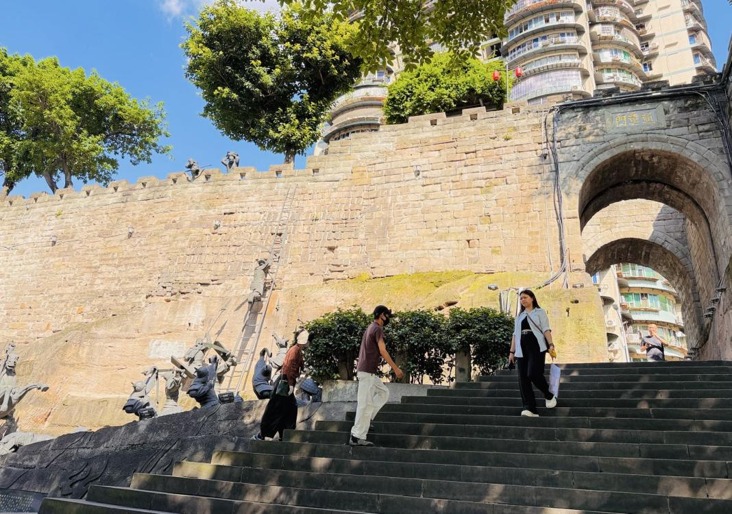

“人文七星”通远门城墙（张发志 摄）

七星岗街道以“校家社协同育人”为抓手，统筹推进领事巷“清廉社区”创建、“心适达”未成年人心理辅导、“校门口的家长幸福学堂”，让清廉之风吹进街道每一个工作人员的日常，让既有专业又有温度的“心钥匙”打开了孩子与父母的心结，让尊重每个孩子个性发展在“校家社”协同育人浇灌下开出“成长”之花。他们共同构筑起渝中超大城市现代化治理的“七星岗密码”。

****“家长幸福学堂”：校门口的协同育人阵地****

领事巷社区东接金汤街社区，南邻南纪门街道的凉亭子社区，西与菜园坝街道的石板坡社区相望，北临兴隆街社区，位于区委、区政府周边。辖区常住人口2677户、5197人。

“正确的育人观念就是爱。”“尊重孩子就是爱。”走进领事巷党群服务中心，一道柔和的声音从校门口的“家长幸福学堂”传来。学堂里，十余位家长围坐一起，听着领事巷社区教育辅导员雷敏老师讲关于她儿子的成长故事：“我儿子今年26岁，从小我就尊重他的每一个兴趣选择。当他提出想学书法时，我全力支持，现在他的作品已经能在专业展览上展出了……”

这番分享让在座家长打开话匣子，分享各自的育儿心得。“我过去总是替孩子做决定，强迫他学钢琴，直到学会倾听，才发现孩子真正热爱的是篮球，如今我家孩子也成为‘别人家的孩子’。”“我本想让四岁半的儿子参加运动课程，后来尝试美术课，结果发现他在一个半小时之内居然创作出了一幅让老师都有些意外的画。”

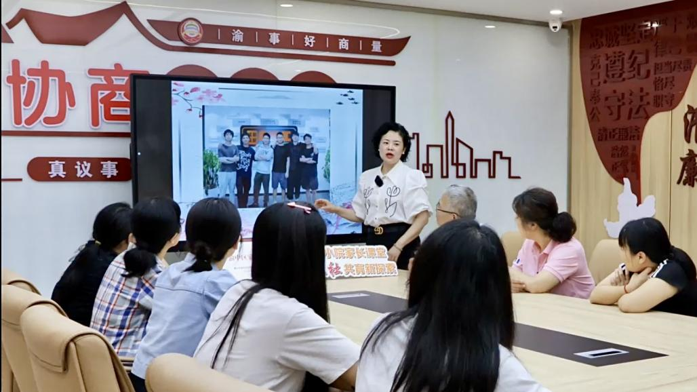

“校门口的家长幸福学堂”（汪琴 摄）

领事巷社区这样的转变，源于一场扎实的调研。“期末考试进前十奖励球鞋。”“别人学什么自己就给孩子报什么。”“工作太忙了，给孩子买个玩具陪伴。”社区家长学校工作人员敲响街道社区700组家庭的门入户调查，探寻那些藏在“成绩单”背后的叹息。

调研过程中，工作人员看到各种各样的场景：饭桌上贴着的“考试排名表”；奥数、钢琴、舞蹈各类补习资料堆放在书桌上；孩子和父亲同坐在家里，一人玩玩具，一人敲电脑，近在咫尺却又咫尺天涯……调研后工作人员梳理出三大家庭教育痛点：重成绩轻品德的教育观念、盲目跟风的培训班选择、物质满足替代精神陪伴的亲子关系。

针对这些问题，领事巷社区创新性地成立了“校门口的家长幸福学堂”，社区也成了渝中区首批校家社协同育人的重要阵地。曾经焦虑、迷茫的家长们，经常围坐在一起，分享经验，共同成长。

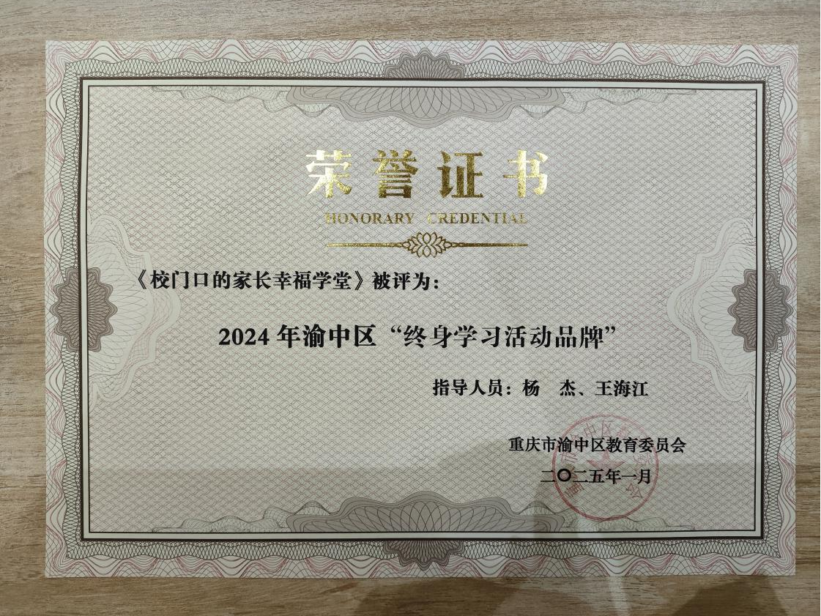

《校门口的家长幸福学堂》成为“终身学习活动品牌”（七星岗街道供图）

“我们充分利用毗邻渝中区金马小学的地理优势，打造‘校家社协同育人’模式，为金马小学家长提供了‘爱苗服务时时有’、‘家长网课天天上’、‘月月送上幸福花’、‘幸福书吧溢书香’四项服务。”七星岗街道相关负责人介绍，该课堂开设一年来，已举办20余场不同主题的课，并依托社区网格化特点，在小院设立个性化家长课堂，有效提升了家长的育人理念和实践能力，惠及2500人次。

2024年，“校门口的家长幸福学堂”成功入选重庆市首届校家社协同育人成果案例，成为渝中区“终身学习活动品牌”。

****“渝中心适达”进社区：解心结筑防线护成长****

“我想对妈妈说，你是我的小房子。”“我想对儿子说，你是我的小宝贝。”

5月28日，渝中区七星岗街道活动室，一场“沟通零距离”的“渝中心适达”课程正在进行，30组4-6年级的孩子和家长齐聚一堂，共同探索亲子有效沟通的“密码”。

每一颗心，都有地方安放。2023年10月，渝中区与西南大学心理学部合作，推出“渝中心适达”心理纾解社区服务项目，并在七星岗街道开展项目试点，用“心钥匙”打开了一个个紧闭的心门——300余例亲子矛盾等家庭心理问题在这里得到化解。

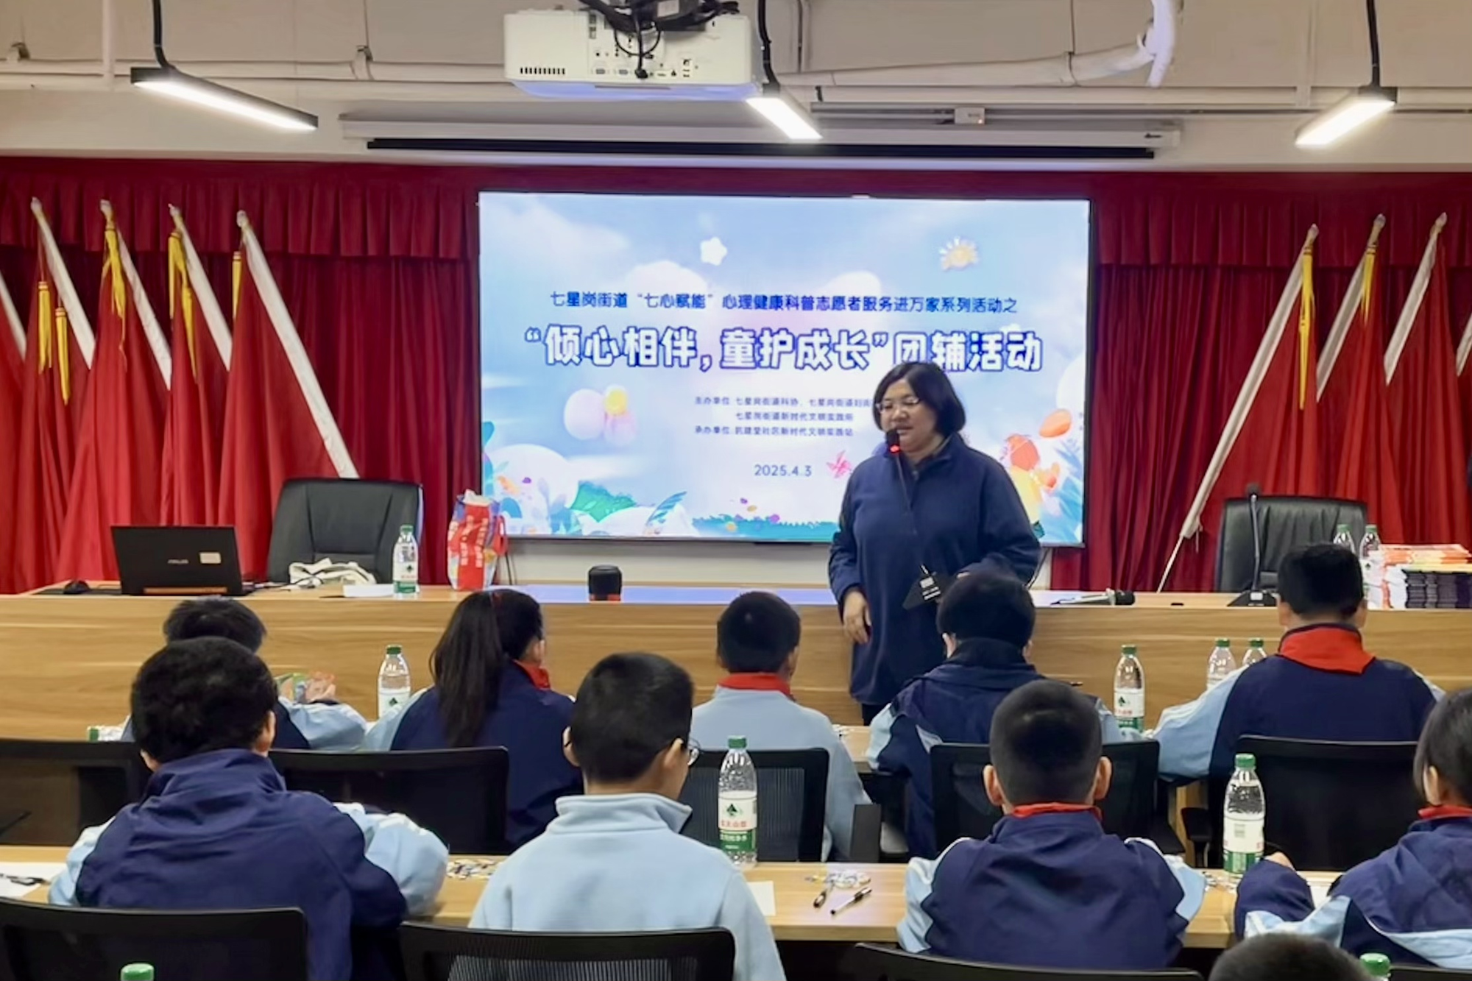

“渝中心适达”心理辅导活动（张晓倩 摄）

“请大家注视着对方的眼睛，感受掌心的温度。”随着心理导师温柔的声音响起，家长和孩子们慢慢伸出双手，掌心相对。一位五年级的小朋友第一次发现，妈妈的手心有一层薄薄的茧，而妈妈则注意到儿子的小手已经快和自己的一样大了。一名家长感慨道：“和孩子第一次这样交流，让我感受到，原来爱可以这么直接地表达。”

在“动态家庭图谱”创作区，颜料和欢笑洒满了整张长桌。亲子家庭或你一笔我一笔，或大手握小手，共同绘制出心中最幸福的家庭场景。有的画海上看日出，有的描绘野餐图，还有的记录下午茶时光。

在家庭冲突情景模拟中，当“旧版爸爸”掐腰怒吼“你怎么考得这么差！”时，现场孩子们不约而同地缩了缩肩膀。而“新版爸爸”蹲下身说：“这次没考好，我们一起看看问题在哪？”现场孩子们都深受触动，一名六年级的学生激动地说：“爸爸说的话换个说法，我就更愿意听了。”

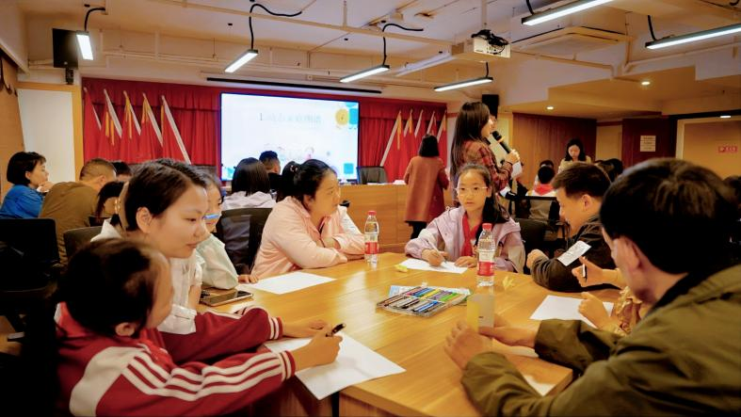

家长和孩子们参加“心适达”活动（雷裕婷 摄）

“心适达”这个以辖区未成年人心理健康为小切口的试点项目，让心理服务走出课堂，走进千家万户的日常，打通基层治理“最后一公里”，为15分钟高品质生活圈建设注入人文关怀。据介绍，项目已覆盖街道的领事巷、金汤街、临华路、抗建堂4个社区，开展了形式多样的知识讲座、心理义诊、父母课堂、亲子团辅等心理活动50余场，惠及辖区3000余个家庭。

****七星小院“1+N”：小巷深处的共治共享****

“社区安装电梯后出行也方便了”“社区建立了垃圾分类投放点，我们居民也养成了定点丢垃圾的好习惯。”“小区中心脏乱差的空地变成了小花圃。”5月29日下午3时，在领事巷社区红岩康居小区，一场“七星小院故事会”正在进行。

走进小区，盎然的绿意扑面而来，抬头可以看到高大的黄桷树，俯身可嗅到绣球花的芬芳。在“七星小院故事会”上，居民们的“家门口”摆放起一排排小凳子，居民们一边扇着扇子，一边讲述着社区里的点滴变化。

在这里生活已有十余年的老居民指着身后的花圃分享道：“这里之前堆满杂物，又杂又乱，现在环境整治过后，有花有草，我经常下来赏花，邻里之间闲聊，很舒适。”

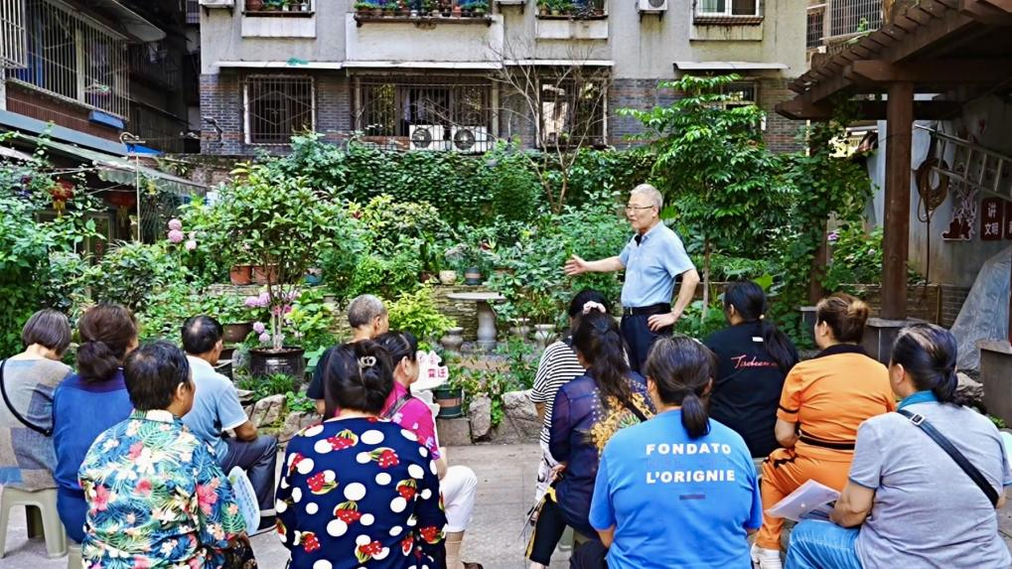

居民分享花圃盎然的绿意（汪琴 摄）

火药局24号居民乘坐崭新的电梯下楼，来到小院故事会现场也分享起了自己的感受：这是居民们的“幸福梯”，有10层楼的老小区，爬楼梯很艰难，安装电梯过后出行方便多了，楼里的残疾人老年人也能下楼来散步晒太阳了。“装了电梯过后房价还涨了10%，还是很可以！”她还兴奋地说。

领事巷社区居委会主任王茜介绍，“我们依托社区11个网格，确定了领事巷11号院坝、红岩康居图书室、火药局8号院坝作为小院故事会的主要活动场地，开展了系列活动，把中国好故事、渝中老故事、居民自己的故事送到居民的身边。”

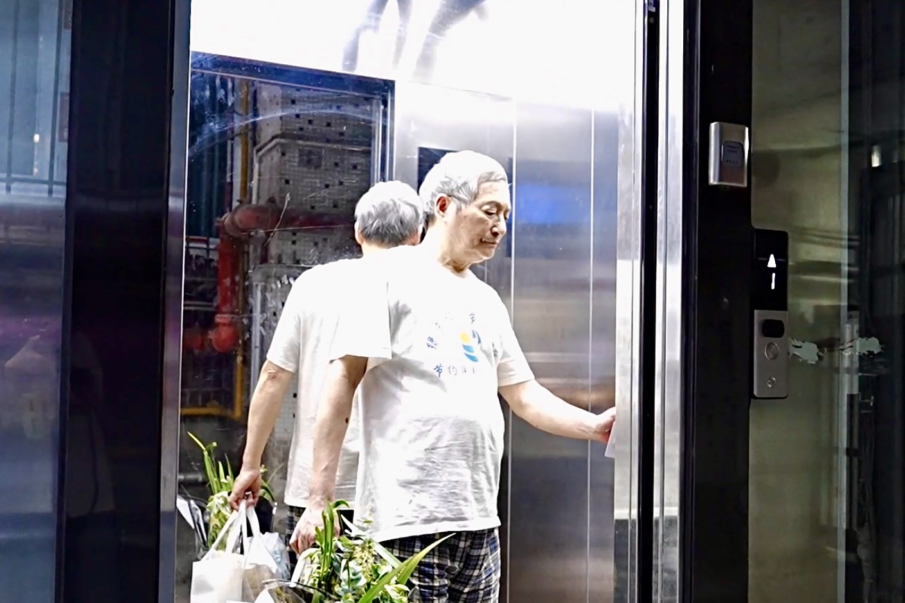

居民们眼中的“幸福梯”（雷裕婷 摄）

“叹哉！望不断小巷尽头山城步道春景常在；喜哉！听不够街之内和谐邻里幸福佳音。”正如街道领事巷社区小巷墙壁上的《领事巷赋》里的这句话，七星岗街道在领事巷社区创新推出七星小院“1+N”民生服务“微阵地”，让居民成为主角。共治共享共成长，已经成为领事巷社区居民的生活日常，成为“小巷”幸福生活的生动注脚。

****三厅“廉”动：清廉社区的惠民温度****

走进领事巷社区“廉洁文化长廊”，一个个红岩故事、一条条倡廉警句、一句句家风家训映入眼帘，清风廉韵浸润人心。“每次路过这个‘廉’字的阶梯，就有一种踏实感。”家住领事巷社区的张女士拎着菜篮子，沿着刻有醒目的“廉”字的石阶拾级而上。

这是渝中区七星岗街道以领事巷社区为试点，推进“清廉社区”创建的一部分。街道通过打造“廉洁文化长廊”“清廉驿站”“清廉书角”等阵地、开展“街道清·社区廉·邻里福”系列活动、构筑“社区纳谏箱”等固廉筑防线等，推进清廉之风赋能社区治理，惠民生，提升居民群众的幸福感。

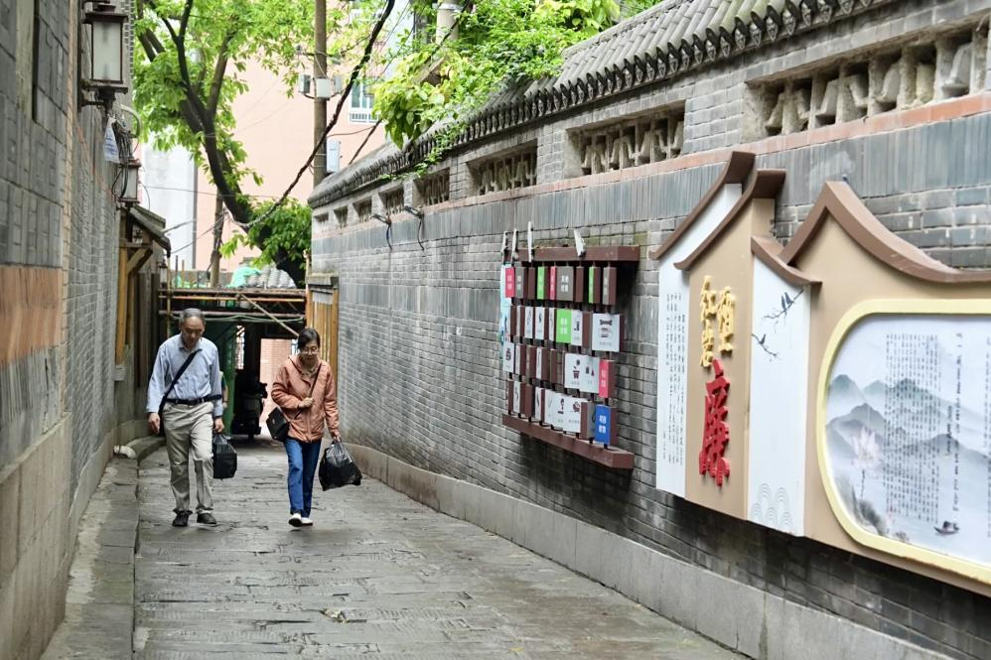

领事巷社区“廉洁文化长廊”（张晓倩 摄）

近一年来，一场场关于“廉洁社区”建设的生动实践，在三个特别的“厅”里多次开展：廉洁会客厅里“察民意”，小院议事厅里“汇民智”，惠民服务厅里“解民需”。

民声入耳，清风入心的廉情会客厅总是格外热闹：“楼道的感应灯坏了，晚上回家得摸黑。”“垃圾分类点的垃圾桶盖坏了，味道有点大。”会客厅的社区纳谏箱里，有着居民们不同的需求；墙上醒目的二维码——“码上举报”，让居民们的意见建议能够“一键直达”。

“社区的工作人员主动为我们居民解决了生活中的实际问题，我们打心眼里高兴和感激，生活在领事巷幸福满满。”在小院议事厅上，家住领事巷蔡家石堡29号的近70岁老人王先生说，社区主动发现并协调解决的29号楼栋1号户型主水管堵塞导致污水外溢的事情。

阳光办事，清风送暖。走进领事巷社区的惠民服务厅，服务台的工作人员正在帮居民办理老年证。“您看，这是办理流程，这是收费标准，都在墙上公示着呢。”她指着墙上的“小微权力”清单说。自从社区规范了低保申请、困难补助等8类事项的办理流程，居民们再也不用担心“跑断腿”了。

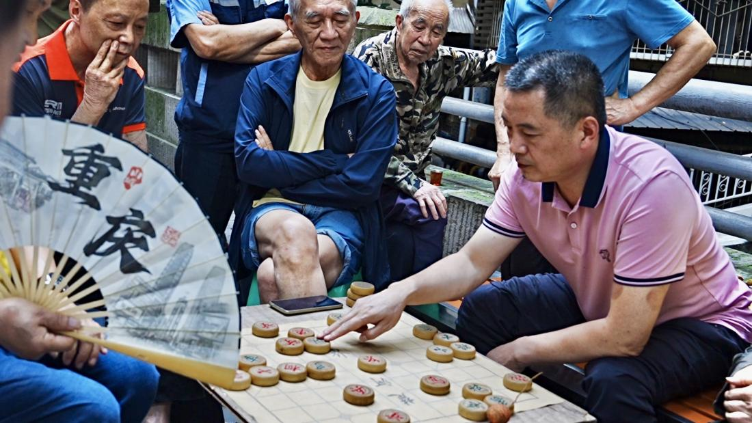

闲适的社区生活场景（张晓倩 摄）

在领事巷，廉洁建设化作了石阶上的一个脚印、议事厅里的一句建议、服务窗口的一个微笑。“我们严格落实‘四议两公开’‘两公开两承诺一评议’制度，通过‘社区议事代表会’、‘小院议事厅’、‘清廉驿站’等共商共议平台，解决群众急难愁盼问题。”领事巷社区有关负责人介绍，截至目前已为居民解决急难愁盼4个民生等问题16个。

****从“独奏”到“交响”：社区治理盆景成风景****

如今的七星岗领事巷，曾经困扰他们的占道经营不见了，整齐整洁的“清风商铺”让人耳目一新；垃圾分类点的异味消失了，定时清运的垃圾车总会准时到来；孩子们放学后有了新的去处，校外等待的家长学会了沟通……这些变化，正是七星岗街道推进社区综合治理的生动写照。

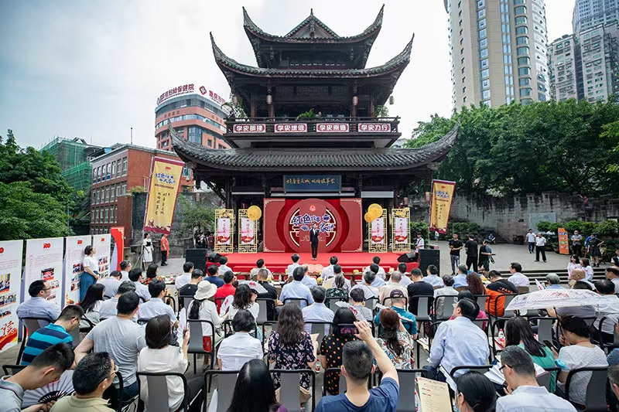

人文七星城墙故事会（七星岗街道供图）

“人人参与、人人尽责、人人共享。”从家长幸福学堂的育人智慧到心理服务的暖心守护，从行走课堂的历史传承到小院议事的民生温度，七星岗街道以“绣花功夫”织就了基层治理的幸福画卷：用有温度的举措凝聚人心，用有情怀的坚守传承文脉，让城市治理既见精度更显温度，既保民生更润民心。

统筹：张发志

文字：黄山 张晓倩

视频：雷裕婷 汪琴 张晓倩

支持：渝中区委宣传部 渝中区七星岗街道

1. https://cq.cnr.cn/cq/20250603/t20250603_527194279.shtml